RELATÓRIO DO TESTE

Cadastro de Contato Externo (CRM) – Cenário 1: Preenchimento completo e salvamento.

Data do teste: 11/08/2025 16:03:26

🚀 Iniciando teste de cadastro de CRM/Contato Externo...

🔄 Acessando sistema...

✅ Acessando sistema realizada com sucesso.

Screenshot: acessando_sistema

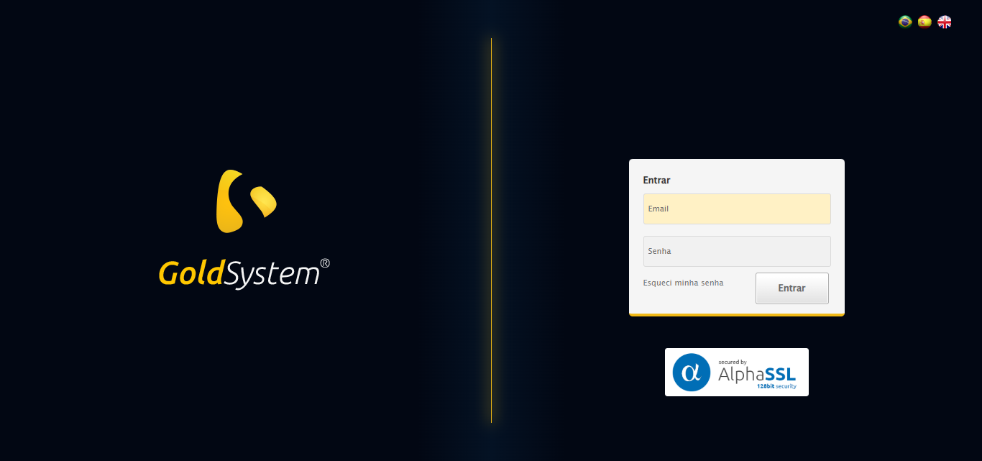

🔄 Realizando login...

✅ Realizando login realizada com sucesso.

Screenshot: realizando_login

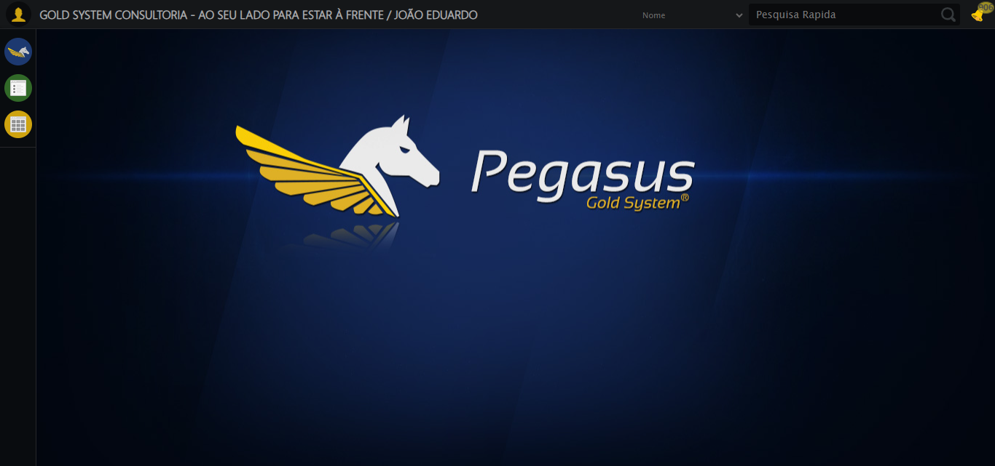

🔄 Ajustando zoom e abrindo menu...

🔍 Zoom ajustado para 90%.

✅ Ajustando zoom e abrindo menu realizada com sucesso.

Screenshot: ajustando_zoom_e_abrindo_menu

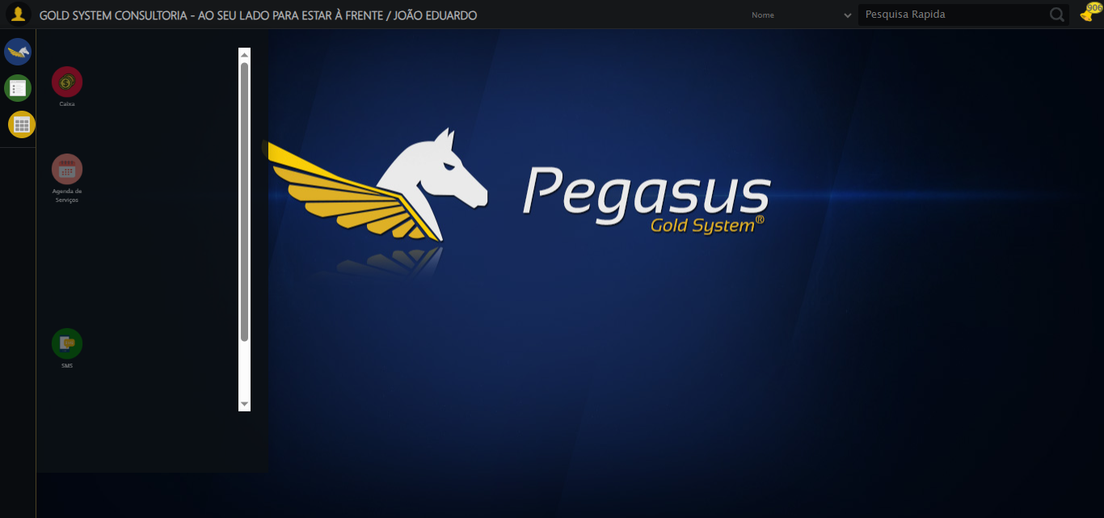

🔄 Acessando CRM...

✅ Acessando CRM realizada com sucesso.

Screenshot: acessando_crm

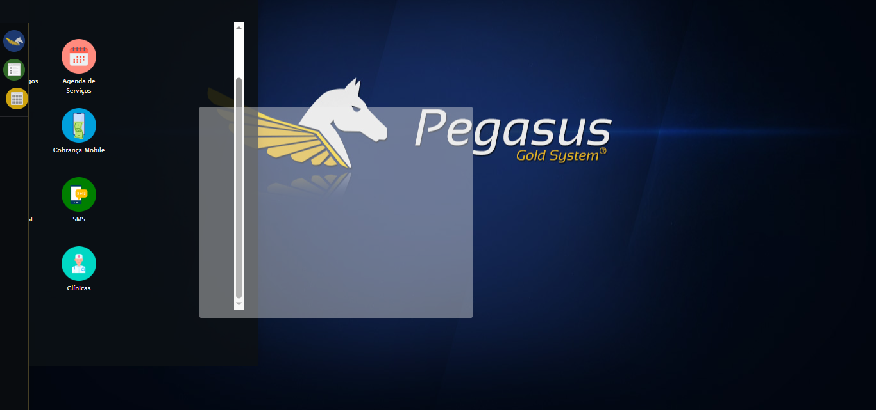

🔄 Clicando em Cadastrar Contato Externo...

✅ Clicando em Cadastrar Contato Externo realizada com sucesso.

Screenshot: clicando_em_cadastrar_contato_externo

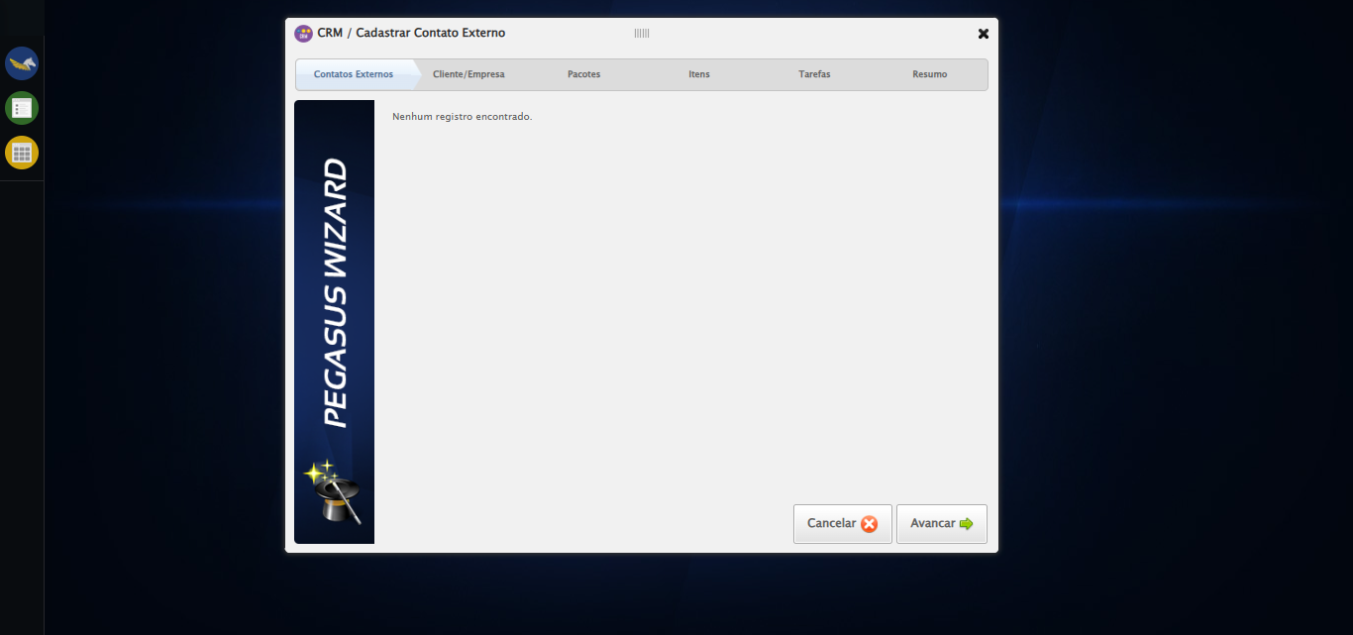

🔄 Avançando para aba: 'Cliente/Empresa'...

❌ Erro inesperado ao avançando para aba: 'cliente/empresa': 'bool' object is not callable

Screenshot: erro_avançando_para_aba:_'cliente/empresa'

⚠️ Erro ao tirar screenshot erro_avançando_para_aba:_'cliente/empresa': [Errno 22] Invalid argument: "screenshots/erro_avançando_para_aba:_'cliente/empresa'.png"

🔄 Selecionando Cliente...

✅ Selecionando Cliente realizada com sucesso.

Screenshot: selecionando_cliente

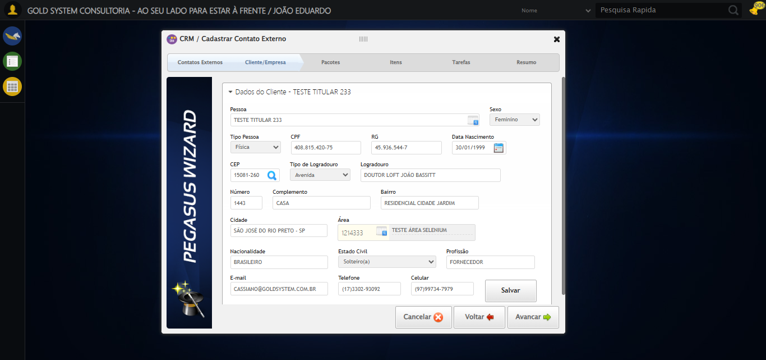

🔄 Salvando Cliente...

❌ Erro inesperado ao salvando cliente: 'bool' object is not callable

Screenshot: erro_salvando_cliente

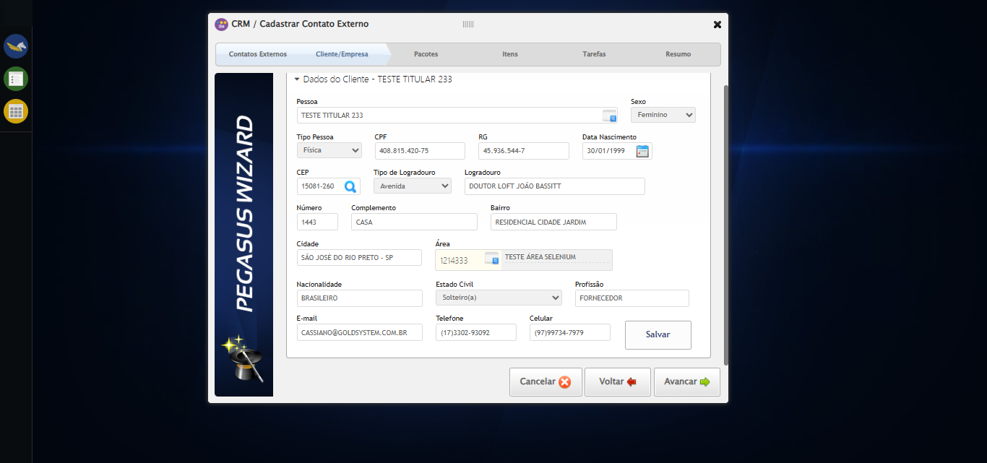

🔄 Avançando para aba: 'Pacotes'...

❌ Erro inesperado ao avançando para aba: 'pacotes': 'bool' object is not callable

Screenshot: erro_avançando_para_aba:_'pacotes'

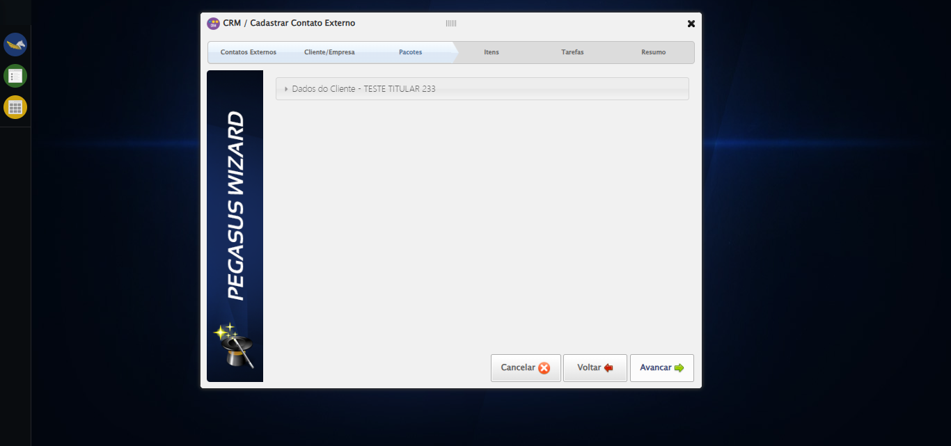

🔄 Selecionando Pacote...

✅ Selecionando Pacote realizada com sucesso.

Screenshot: selecionando_pacote

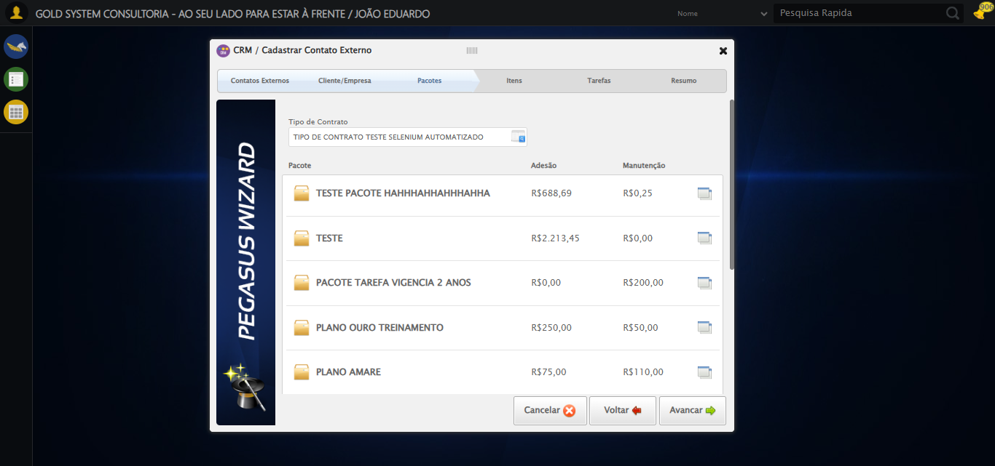

🔄 Selecionando Pacote...

✅ Selecionando Pacote realizada com sucesso.

🔄 Avançando para aba: 'Itens'...

❌ Erro inesperado ao avançando para aba: 'itens': 'bool' object is not callable

Screenshot: erro_avançando_para_aba:_'itens'

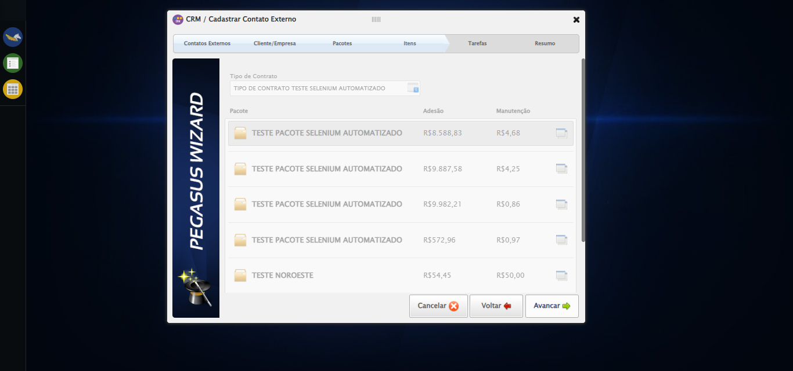

🔄 Selecionando Item...

✅ Selecionando Item realizada com sucesso.

Screenshot: selecionando_item

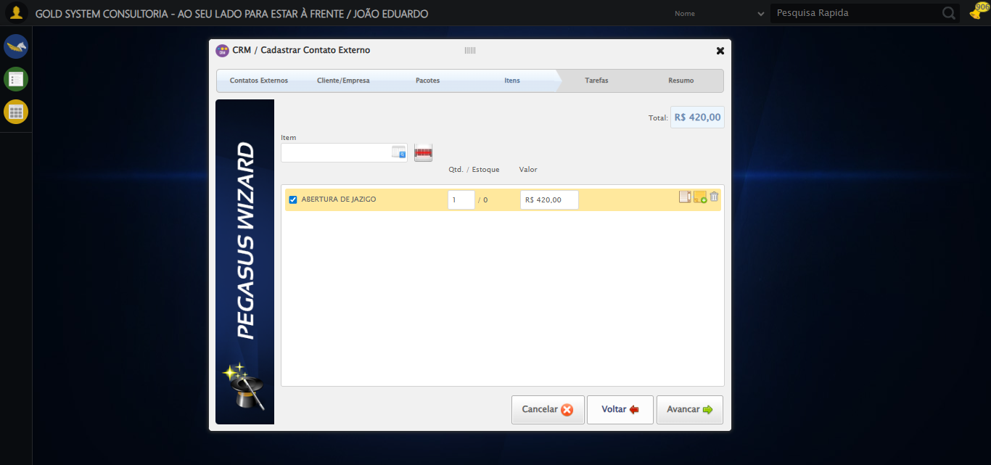

🔄 Avançando para aba: 'Tarefas'...

❌ Erro inesperado ao avançando para aba: 'tarefas': 'bool' object is not callable

Screenshot: erro_avançando_para_aba:_'tarefas'

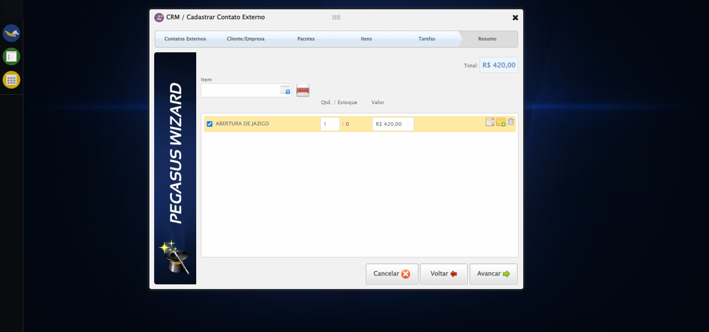

❌ ERRO FATAL: selecionar_opcao() takes 2 positional arguments but 4 were given

Screenshot: erro_fatal

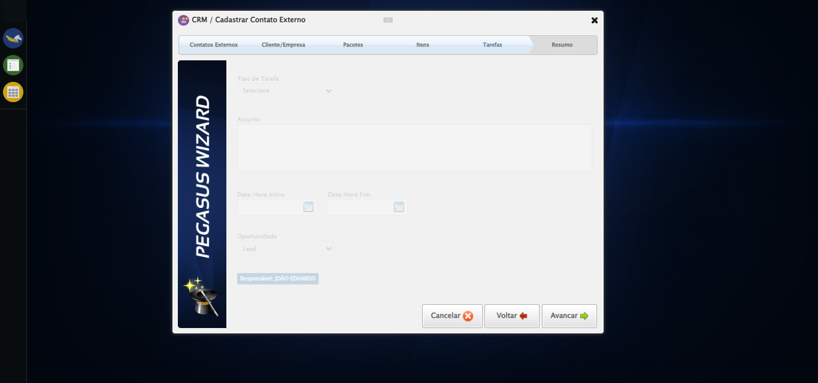

✅ Teste concluído.

❌ Teste finalizado com erros.